|  |
| --- |
| Master ii gestion financiere |
| Rapport de Stage |
| Société Générale Corporate & Investment Banking |
| https://si0.twimg.com/profile_images/1266780377/Logo_Soci_t__G_n_rale.jpg  Responsable de Master :  **Dominique JACQUET**  Etudiant : |
| **Bilel OUALI** |
|  |

|  |
| --- |
| Rapport de stage de fin d’étude au sein du département de financements d’actifs en financements structurés de la Société Générale CIB. |

# Introduction

Au cours de mon stage de fin d’étude, j’ai eu l’honneur d’intégrer l’équipe Pilotage et Projet du département des financements structurés de la Société Générale CIB. Ce stage m’a permis entre autre de faire la connaissance du monde des financements d’actifs et de ses différentes variantes.

Au-delà de côtoyer pendant six mois les effectifs d’une grande banque d’investissement, de m’adapter à leur méthode de travail et leur rigueur, j’ai eu l’opportunité de découvrir les modélisations de crédit complexes, de me voir confier des tâches aussi diverses qu’enrichissantes ; de l’étude d’évolutions d’un portefeuille d’actif à la découverte de la gestion de projet.

L’événement le plus marquant de cet apprentissage a été sans nul doute de me voir charger d’un projet de refonte de reports. Celui-ci m’a donné l’opportunité de me familiariser avec les méthodes agiles en gestion de projet, mais aussi d’acquérir des connaissances sur l’utilisation de Business Objects, outil de construction de requêtes et de rapport d’analyse des plus puissants de l’informatique décisionnelle.

Aussi, l’interaction avec de nombreux départements tels que ITEC m’a permis de m’épanouir dans le vaste univers des systèmes d’information et du data, expérience qui a finalement débouché sur une embauche dans ce département.

J’aimerais enfin remercier l’ensemble du personnel du département SMO/IAB de la SG-CIB et particulièrement l’équipe Pilotage et Projet : mes deux maitres de stage **Camille D’ALTON** et **Laurent HORVILLEUR** pour leur management de qualité et leur infinie générosité ; **Achraf ZAKI** pour m’avoir pris sous son aile et patiemment initié aux financements structurés.

# Sommaire

Introduction . 1

Sommaire 2

Présentation de la structure d’accueil 3

Type et techniques de financement au sein d’OPER 4

Structuration d’une opération de leasing en financements structurés 5

Principales caractéristiques du financement « leasing » au sein de SGCIB 5

Comparatif avec les financements corporate «vanille» 5

Schéma générique du leasing 6

Les particularités du leasing fiscal 7

Economie temporaire d’impôts 7

L’économie définitive d’impôts 8

Les risques liés aux opérations de leasing 9

Principaux risques de crédit 9

Risques sur Actif 10

Risques fiscaux 11

Le stage au sein de OPER/P&P (Pilotage et Projets) 12

Activité durant le stage : Projet IREC 12

Présentation du système 12

Description du projet 13

Contexte 13

Reports concernés 14

Revue trimestrielle des Commitments 14

Notation de contreparties : Obligor Rating 15

Revue des collatéraux 16

Suivi du SMC et du LTV 17

Conclusion 18

# Présentation de la structure d’accueil

Jusqu’à fin Août 2013, les la banque de financements et d’investissements de Société Générale se composaient des filiales suivantes : SGCIB (Corporate & Investment Banking), SGSS (Securties Services), GIMS (Global Investment Management and Services division), SGPB (Private Banking) et Lyxor (Gestion d’Actif).

Depuis Septembre 2013, Société le Générale a effectué rapprochement de deux grands Pôles, *Banque de* Financement et d’Investissement et Banque Privée, Gestion d’Actifs et Services aux Investisseurs.

Le Groupe est désormais articulé autour de trois piliers :

* La Banque de détail en France ;
* Un nouveau pilier de Banque de détail et Services financiers à l’international ;
* Un nouveau pilier regroupant les activités de Banque de Financement et d’Investissement et de Banque Privée, Gestion d’Actifs et Services aux Investisseurs.

Les équipes de SG CIB et de GIMS répondent aux demandes de clients sophistiqués (investisseurs, clients de la banque privée, grandes entreprises) et ont donc pu développer des expertises pointues dans leurs domaines. D’ores et déjà, les équipes ont des clients communs (70% des clients de SGSS sont par exemple suivis aussi par SG CIB), mais elles interviennent à différents stades de la chaîne de valeur :

* La Banque Privée doit s’appuyer sur la salle des marchés de SG CIB ou sur Lyxor pour exécuter les ordres de ses clients ou offrir des produits d’investissement structurés répondant aux besoins très spécifiques de sa clientèle ;
* Les clients investisseurs de la salle des marchés de SG CIB ont besoin de services post trade (règlement livraison, compensation, conservation, administration de fonds) que SGSS est en mesure de leur proposer.

Le rapprochement des équipes permet aux différentes lignes métiers de devenir de véritables partenaires stratégiques et de proposer aux clients communs des offres produits encore plus intégrées. De plus, ce rapprochement des deux Pôles conduit également à une réduction des coûts : les fonctions centrales (Direction, Finance, Direction centrale des **Systèmes d’Information**, Ressources Humaines et Risques) ont été fusionnées.

*Organigramme de la structure de GBIS*

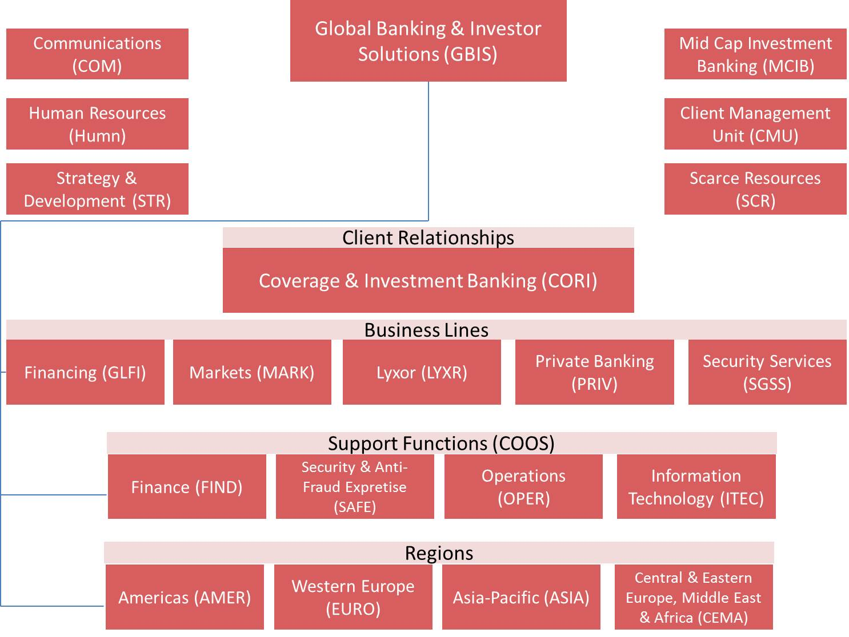

# Type et techniques de financement au sein d’OPER

## Financement d’actifs

Le financement d’actifs a pour objectif l’acquisition d’un actif tel qu’un immeuble (Real Estate), un bateau (Shipping), un avion (Aircraft) ou autres.

## Financement d’acquisition

Les acquisitions d’entreprises sont essentiellement financées au travers d’opérations de LBO (Leveraged Buy-Out) avec effet de levier ou hors LBO (crédit remboursé par cash-flow du groupe acheteur ou par appel au marché financier).

## Financement de projets

Le financement de projets est un crédit sans recours à une société ad hoc devant rembourser ses échéances grâce aux cash-flows générés par le projet. Les activités concernées sont : infrastructure, électricité, gaz-pétrole, énergies nouvelles.

## Financement des matières premières

Le financement des matières premières est utilisé dans le cas d’acquisition de matériaux d'origine naturelle faisant l'objet de transformation et d'utilisation économique. On distingue les financements structurés des matières premières et les financements de négoce des matières premières.

## Financement vanille

Les financements vanille concernent les financements accordés par la ligne CORI, et sont vus comme un “investissement” pour SG CIB lui permettant de développer un courant d’affaires avec ses clients. La clientèle cible est essentiellement constituée de corporates et d’institutionnels.

## Financement export

Le financement Export concerne le financement des exportations de biens d’équipement et de services majoritairement depuis les pays de l’OCDE vers des pays émergents ou nouvellement industrialisés.

## Titrisation

La titrisation est un montage financier qui permet à l’entreprise d’améliorer la liquidité de son bilan ou de limiter ses risques. Le principe consiste à transformer des actifs non liquides en titres négociables.

## Leasing

Le Leasing est une méthode par laquelle une société peut lever des fonds autrement que par un emprunt standard.

Il permet à la société (lessee) de louer un actif moyennant le paiement d’un loyer sur une durée déterminée au crédit-bailleur.

A une date future, le lessee a la possibilité d’acheter l’actif.

# Structuration d’une opération de leasing en financements structurés

## Principales caractéristiques du financement « leasing » au sein de SGCIB

Ce type de financement se caractérise, en général, par :

* Le financement d’un SPV (Special Purpose Vehicule), entité légale ad hoc dont la seule activité est le leasing
* Des montants en jeu significatifs
  + Opérations dont le coût et les délais de mise en place sont importants
  + Actif ou ensemble d’actifs homogènes permettant de réaliser une opération d’un montant unitaire important
* Un actif financé :
  + Mobilier / immobilier
  + Valorisable (valeur intrinsèque et présence d’un marché secondaire)
* Un recours limité sur les sponsors / investisseurs

Les financements de leasing font l’objet de modélisation (fichier Excel) des cash flows (ou barèmes) sur la durée de l’opération (calcul des flux, calcul des revenus, calcul de l’impôt, présentation du compte de résultat,...).

**Les principaux termes clefs**

* Crédit bailleur = Lessor
* Crédit preneur / Locataire = Lessee
* Crédit bail = Leasing
* Société Ad Hoc = Special Purpose Vehicule (SPV)

## Comparatif avec les financements corporate « vanille »

|  |  |  |
| --- | --- | --- |
|  | Crédit-bail | Crédit Corporate |
| Financement | Crédit-bail en faveur du client (lessee) adossé à un ou plusieurs prêts bancaire en faveur du lessor | Prêt bancaire en faveur du client |
| Propriété juridique | Le crédit bailleur est le propriétaire de l’actif (pas le client) | Le client est propriétaire de l’actif |
| Opérateur de l’actif | Le client (lessee) est l’utilisateur de l’actif | Le client est l’utilisateur de l’actif |
| Coût | Leasing fiscal : coût élevé en cas de résiliation anticipée du fait du manque à gagner sur gain fiscal envisagé  Leasing non fiscal : coût de rupture du prêt bancaire | Coût de rupture du prêt bancaire |
| Sécurités | Propriété de l’actif | Dette bancaire garantie par une sûreté sur l’actif |
| Risque | Risque de crédit / faillite du client  (lessee) | Risque de crédit / faillite de l’emprunteur |
| Intérêt pour le client | Utilisation du bien parfois sans impact sur le bilan du client (lessee)  Leasing fiscal : rétrocession d’une partie de l’avantage fiscal au client | L’emprunteur est propriétaire du bien dès le début du financement |

## Schéma générique du leasing

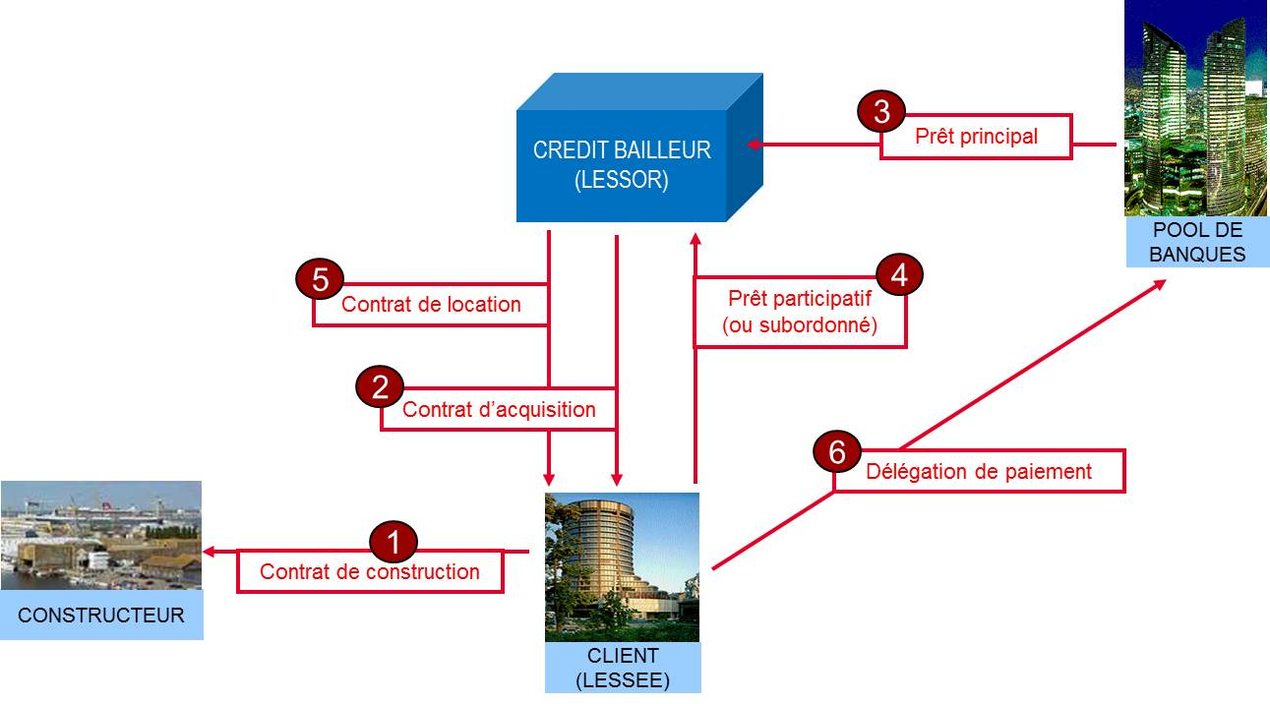

# 

# Les particularités du leasing fiscal

## Economie temporaire d’impôts

### Description du mécanisme fiscal utilisé

* Les 1ères années, le SPV ou la filiale a des amortissements fiscaux supérieurs aux amortissements financiers inclus dans les loyers, ce qui génère du déficit fiscal remonté aux membres du SPV (si transparence fiscale) ou directement à la SG (si intégration fiscale).
* SG reverse à sa filiale le montant d’économie d’impôt temporaire dont elle a bénéficié par la remontée du déficit fiscal des premières années (1).
* Par la suite, les résultats fiscaux du SPV / filiale deviennent bénéficiaires. Sauf avantage fiscal particulier, le cumul des résultats fiscaux est nul sur la durée de l’opération. 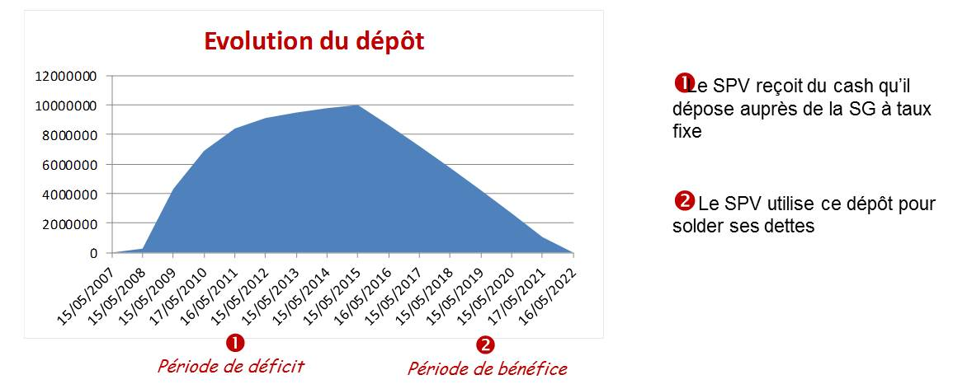

**Rétrocession de l’économie d’impôt de SG maison mère vers le Lessor**

* Entité SG à transparence fiscale

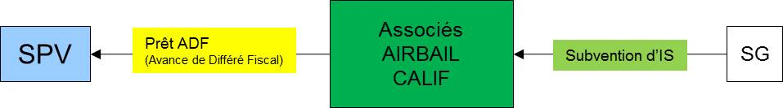

* Entité SG imposée à l’IS

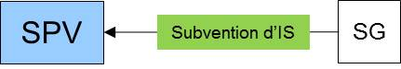

**Rétrocession de l’économie d’impôt du Lessor vers les tiers (Lessee, Ligne métier IAB)**

* Rétrocession via un taux bonifié dans le loyer
* Rétrocession par réduction du montant des loyers appelé aussi système d’avoir sur loyers sur la durée du lease ou « rental rebate ».
* Rétrocession sous forme de commissions (ex : commission d’arrangement)

### Illustration

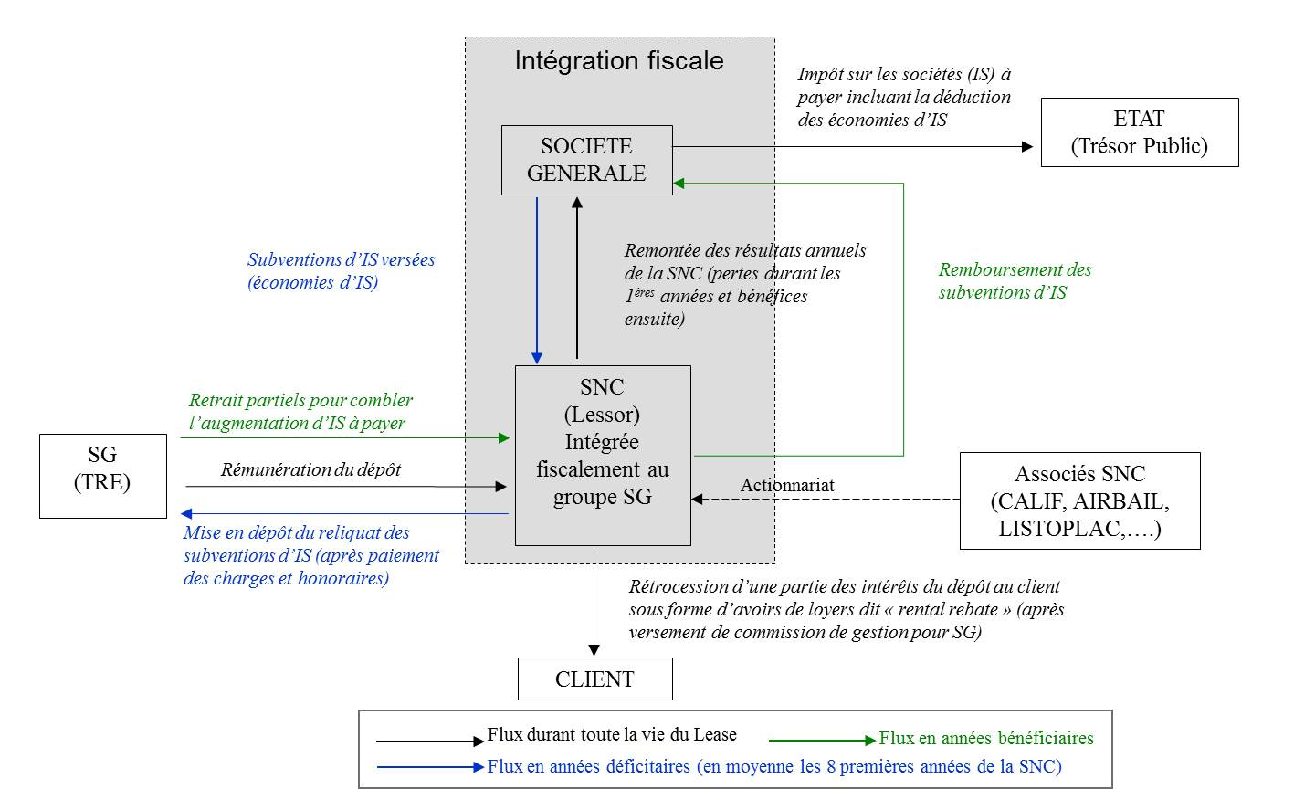 Source: *IAB Leasing, Animation OPER 2013, Société Générale Coporate & Investment Banking*

## L’économie définitive d’impôts

L’Etat peut décider d’accorder des aides fiscales dites « économie d’impôts définitive » dans certaines régions ou certains secteurs d’activité. En Espagne par exemple, dans le cas de financement de construction de navire réalisé sur un chantier de l’Union Européenne, le décret royal espagnol 442/1994 permet de bénéficier d’une subvention de l’Etat prenant la forme d’un pourcentage d’intérêts sur l’assiette d’emprunt.

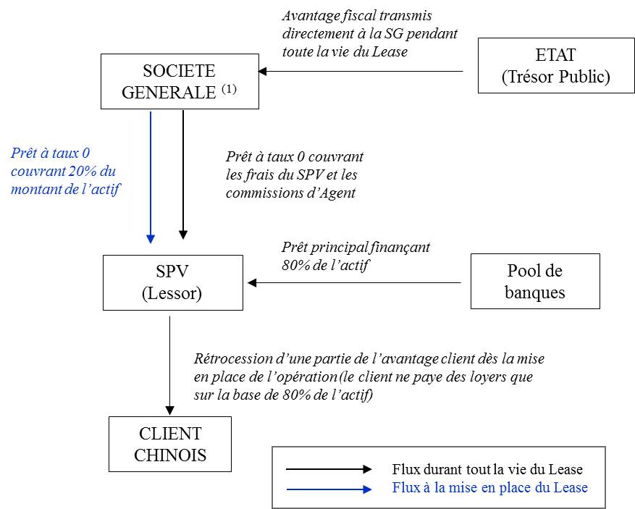

Source: *IAB Leasing, Animation OPER 2013, Société Générale Coporate & Investment Banking*

# Les risques liés aux opérations de leasing

## Principaux risques de crédit

### Risque de contrepartie sur le non-paiement des loyers

* Lié à la potentielle incapacité du Lessee d’honorer les échéances de crédit-bail en cours de vie de la transaction.
* ***Palliatif :*** Mise en place de dépôt sur compte nanti / garantie maison mère, bancaire / hypothèque ...

### Risque de contrepartie lié aux taux / change

* Concerne le risque lié à l’évolution des taux d’intérêts et des taux de change, dans le cas d’écarts d’adossements dus à des erreurs de gestion
* Palliatif : Mise en place de couvertures de taux et de change (swap de taux, swap de change) pour assurer un adossement parfait.

### Risque de construction

* Se réfère à l’incapacité du maître d’ouvrage à finaliser, dans les termes prévus par le contrat, la construction de l’actif financé.
* Palliatif :
  + Pour le bailleur, il peut-être soit couvert par une garantie d’achèvement délivrée par une contrepartie acceptable ou un établissement bancaire, soit par des clauses de recours auprès du preneur.
  + Pour certains sous-jacents, (AER, ABF), la banque ne prend pas ce risque car le financement n’intervient qu’au moment de la livraison.

## Risques sur Actif

### Risque de valeur résiduelle

* Concerne les cas (leasing opérationnel principalement) pour lesquels il y a risque que la valeur de marché au terme du lease soit inférieure au montant résiduel du bien.
* Palliatifs :
  + Appel à des garants sur la valeur résiduelle OU Réduction de la valeur du prêt accordé
  + Toutefois, il n’y a pas toujours de palliatif mis en place, du fait d’un choix de structuration (ex. RAIL).

### Risque de maintenance

* Concerne le risque de dégradation de l’actif au cours du temps. Risque faible en cas de leasing financier, fort en cas de leasing opérationnel
* Palliatifs leasing financier :
  + Mise en place de clause permettant une inspection de l’actif en cas de dégradation de la qualité de la contrepartie
  + Mise en place d’un covenant exigeant une maintenance minimum.
* Palliatifs complémentaires dans le cas d’un leasing opérationnel :
  + Mise en place d’une réserve de maintenance
  + Mise en place d’un loyer additionnel pour payer les maintenances obligatoires
  + Suivi rigoureux de l’état de l’actif tout au long de la vie du financement.

### Risque d’utilisation de l’actif

* Concerne le risque de dommages causés aux tiers (personnes / objets) par le bien financé
* Et le risque de perte de l’actif. Risques forts quand la SG est propriétaire
* Palliatif : mise en place (par le client) de polices d’assurances responsabilité civile et assurance dommages.

### Risque de repossession de l’actif

* Concerne le risque pour la SG (entité de crédit-bail) de devoir gérer l’actif en cas de faillite du Lessee.
* Palliatif : identification et mandat d’un prestataire qui pourrait prendre en charge la gestion du bien (maintenance,...) et éventuellement la commercialisation.

## Risques fiscaux

### Risque d’environnement réglementaire

* Concerne le risque lié aux décisions gouvernementales ayant pour conséquence un changement de la législation fiscale ou des conventions bilatérales sur lesquelles repose l’optimisation fiscale.
* Palliatifs :
  + Partage équitable des risques entre le client et la banque.
  + Ajout d’une clause de rupture du crédit-bail en cas de changements très significatifs et défavorables pour la banque.

### Risque fiscal, en cas de résiliation anticipée du contrat

* Communément appelé « strip risk », il correspond, en général, au risque que l’avantage fiscal déjà rétrocédé au client ne soit finalement pas acquis par la banque.
* Palliatif : en cas de résiliation anticipée, paiement par le client d’une indemnité de résiliation spécifique.

### Insuffisance potentielle de capacité fiscale du groupe SG

* Palliatif : aucun, en général.

## Autres risques

### Risque pays (lignes métiers AER, MER)

* Apparaît quand le Lessee est situé dans un pays hors OCDE, en général.
* Palliatif : assurance sur risque pays (politique et commercial) via les Agences de Crédit Export, voire assurances crédit.

# Le stage au sein de OPER/P&P (Pilotage et Projets)

L’équipe Pilotage et Projet, au sein de laquelle j’ai eu a effectué mon stage, a pour vocation a être le point d’entrée unique pour l’ensemble des interlocuteurs externes : GLFI, RISQ, ITEC. Elle prend en charge l’essentiel des analyses et reports transversaux ainsi que la coordination des tâches dites « transversales » nécessitant l’expertise des Risk Managers. Aussi, l’équipe suit et oriente les projets en cours sur le périmètre du Leasing fiscal.

Enfin, elle uniformise l’ensemble des reports produits afin de clarifier la communication d’OPER vers l’extérieur.

Les tâches de l’équipe peuvent être listées comme suit :

* Analyse des reports
* Réflexion sur les futures évolutions
* Réflexion sur les optimisations
* Suivi des projets et des sujets catalogues (spécifications/tests)
* Mise en place de plans d’actions suite à incidents IT
* Suivi du RWA
* Suivi des nouvelles exigences réglementaires et des expositions
* Mise à jour des échéanciers de tirages prévisionnels
* Analyse risque pays.

# Activité durant le stage : Projet IREC

# Présentation du système

CPM, ou Credit Portfolio Management, est le système de gestion de portefeuille du département GLFI, autrement dit, des financements de la SGCIB (voir organigramme de présentation de la structure d’accueil). Il a été développé en interne et mis en place il y’a à peu près trois ans. Il connait continuellement des mises à jour et est en développement permanant afin de répondre au mieux aux besoin de la business line.

CPM est un système complexe et complet qui a pour rôle de récolter l’ensemble de l’information parvenue des outils de gestion « satellite ». Les outils en question ont chacun leur spécificité et leurs financements dédiés. Par exemple, les crédits en financements structurés ou vanille seront *Boké* sur LOANIQ, ceux en crédit-bail sur Cassiopae... CPM représente donc une interface unifiée à l’ensemble de ses outils, mais est également doté de calculateurs qui permettent de calculer le NBI la position en RWA et les paramètres bâlois ou par exemple.   
Enfin, le système possède des modules qui permettent une projection des positions sur la business line.

*Schéma générique sur le process de booking dans les outils.*

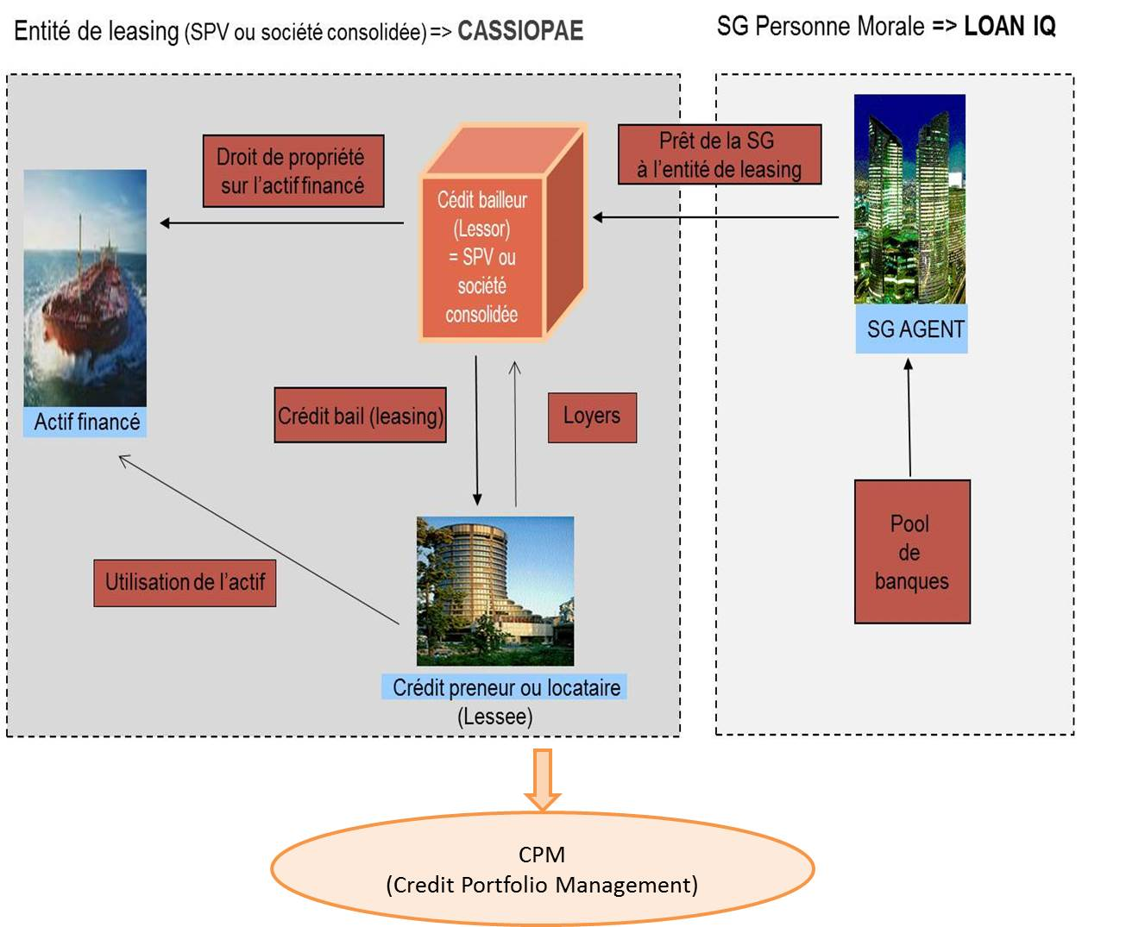

# Description du projet

IREC est un acronyme désignant l’extraction automatisée de reports du périmètre leasing à partir du système principal de gestion de portefeuille (**I**AB **R**eport **E**xtraction from **C**PM).

# Contexte

Régulièrement, l’équipe P&P est en charge de la production de reports existants sur CPM pour certains, et d’autre à travers d’autres sources manuellement en les retravaillant afin de correspondre au mieux aux besoins d’OPER.

Ces tâches récurrentes engendrent un risque opérationnel important lié au traitement manuel, ainsi qu’une charge importante chaque mois liée à la fiabilisation des données, l’analyse et l’interprétation. Enfin, de nombreux échanges entre les différents services OPER/IAB sont nécessaires pour obtenir un résultat fiable.

L’objectif est donc de refondre la production de ces reports en utilisant CPM et de garder un minimum d’intervention manuelle.

Pour atteindre cet objectif, P&P a prévu de développer les reports via Business Obejcts et de corriger les données dans les applications back-office si besoin. Enfin, ajouter les données manquantes aux reports OPER/IAB dans CPM directement si besoin est.

# Reports concernés

## Revue trimestrielle des Commitments

Les commitments représentent les encours de l’ensemble du portefeuille des business line IAB en financement structuré, à savoir les partenariat publics privé (PPP), le financement d’avion (AER), le financement de bateaux (MER), le financement de trains (RAIL) et le financement d’infrastructure et financements complexes (ABF). Il est noté que certaines catégories de financements peuvent faire intervenir plusieurs business line en même temps (ABF+MER), ou même d’autres départements que celui des financements structurés.

Le report des commitments reprend les positions sur le montant global de l’encours, le tirage, l’encours non tirés, le montant de l’exposition à remonter en risque, le pourcentage d’encours partagé avec d’autres filiales ou business line de la Société Générale ou, dans le cas d’une syndication, l’encours partagé avec d’autres banques.

### Timing

Le report des commitments se fait chaque trimestre. Jusqu’à lors, ce fichier était produit en deux étapes. La première, consistait à faire une extraction brute générale du Pharos (voir la carte en annexe) de tout le périmètre des financements de la SGCIB. La seconde, consistait à traiter cette extraction brute, par Excel, en faisant en sorte de respecter correctement le périmètre OPER/IAB, puis d’y apporter des ajustements manuels sur certains deals mal restitués dans ce système.

Le report était produit à m+1, c’est-à-dire à la fin du mois après l’arrêté trimestriel. Pour les commitments du Q2, les reports était prêt à fin Juillet de la même année.

Le but, après développement de la requête Business Objects, était de pouvoir lancer la production du report à tout moment, automatiquement, peu importe le type d’arrêtés du système (journalier, hebdomadaire, mensuel, trimestriel), en prenant en compte l’ensemble des ajustements manuels saisis dans l’outil concerné (Frale, voir carte en annexe). Enfin, il était primordiale de pouvoir restituer le bon périmètre aussi complexe était la nature des deals inclus : partage avec d’autres départements, les agences du réseau, les autres banques de la places… en veillant à chaque fois à ne restituer que la part de OPER/IAB afin d’avoir une restitution correcte des expositions.

**Remarque** : l’ancien report sur les commitments ne prenait pas en compte la business line Aircraft. Cette dernière faisait l’objet d’un report séparé en raison de la nature des deals.   
Le projet IREC présente l’avantage de prendre en compte l’ensemble du périmètre OPER/IAB, y compris l’Aircraft, dans la production du report des commitments.

### Difficultés retrouvé

**Difficultés liées à la qualité des données**

Dès le début de développement de la requête, il nous a paru évident que même en combinant les différents filtres inclus dans les univers Business Objects, il nous serait impossible de bien cadrer le périmètre dans notre restitution de données. La nature des deals ne le permettait pas. Après quelques semaines de tests et de requêtes infructueuses, nous avons décidé d’inclure un nouveau type de filtre dans l’univers BO.

Ce filtre, est une donnée de type Objet[1] qui porte le nom de « Risk Departement [2]». Ainsi, lors de la saisie future de nouveaux deals dans les systèmes, les personnes en charge devront s’assurer de la qualité de cette donnée pour que le filtre fonctionne correctement.

Pour tous les deals déjà existants, un chargement a été fait au niveau de CPM définissant le département auquel appartenait le suivi de risque des deals OPER/IAB.

**Difficultés liées à des problèmes de paramétrage**

Sur certains deals et pour des raisons de calculs de RWA et d’allégement des expositions, des parties d’encours étaient revendus à d’autres entités SG. CPM, pour des raisons techniques, calculait de manière erronée le Net Risk[3] après prise en charge de cette vente d’encours. Ce qui devait se traduire par une réduction d’exposition se matérialisait au contraire par son accroissement.

Après prise de contact avec les équipes de développement de CPM, une release du système a été effectuée et le problème corrigé avant la fin du stage pratique.

**Difficultés liées à des problèmes d’outils**

Pour des raisons techniques, les deals booké sur les outils de gestion de SG Londres sont mal pris en compte par CPM. Un autre projet qui traite de cette problématique est en cours à SG-CIB.

## Notation de contreparties : Obligor Rating

Toute contrepartie en relation avec la banque doit être notée. Cette note est à la base de la détermination de plusieurs facteurs liés, entre autre, aux calculs des fonds propres réglementaires et au niveau des montants de facilités autorisés.

La note - ou le rating- doit être renouvelée pour chaque contrepartie au minimum une fois par année. En cas d’événement(s) exceptionnel(s) survenu sur la contrepartie (l’Obligor) ou sur son environnement (pays, secteur…) le rating peut être revu à tout moment si nécessaire.

L’Obligor Rating est destiné à fournir, à une date donnée, la liste des notes des contreparties du portefeuille IAB, ainsi qu’une alerte sur le statut de leur Rating: Valid, expiré, arrivant à expiration à 30, 60, ou 90 jours.

Ce report permet donc aux Risk Managers un suivi du *statut* des notes de chaque contrepartie, et leur indique à quel moment ces notes doivent être renouvelées auprès des personnes en charge des notations.

### Timing

Le report doit être produit une fois par mois. Dans certains cas, les mêmes contreparties peuvent apparaitre comme nécessitant un renouvellement de leur note d’une extraction à l’autre. Cela pourrait être dû au fait que leur rating n’est renouvelé que pour une période d’un mois ou trois mois.

### Difficultés rencontrées

Les difficultés rencontrées étaient essentiellement liées à la définition du périmètre et la prise en compte des différents rôles de contreparties lesquelles pouvaient être Obligor, Borrower ou Sponsor.

Les palliatifs apportés étaient essentiellement d’ordre de paramétrage de requête sur lesquels ne nous attarderons pas.

## Revue des collatéraux

L’objet de ce report est le suivi des valeurs des actifs (que l’on appelle aussi *Collateral* car c’est une garantie) afin de s’assurer d’une couverture correcte du loan (le crédit).

Autrement dit, nous devons toujours nous assurer que la banque récupéra ses fonds en cas de défaut de crédit et /ou de contrepartie par la revente de l’actif.

Le report vérifie quatre caractéristiques du collatéral : sa valeur, sa maturité, sa dernière évaluation et la devise de son évaluation :

* La valeur : s’assurer toujours que la valeur du collatéral est supérieure ou égale à la valeur du loan. Un crédit de 100 doit être couvert, tout au long de sa durée, par une valeur d’actif d’au moins 100.   
  De plus, et dans la majorité des cas, une clause insérée dans la documentation stipule que cette valeur d’actif rapportée au loan doit être d’au moins 120% : c’est la *Security Maintenance Clause* ou **SMC** qui fait l’objet d’un report spécifique**).**
* La maturité : la durée de vie d’un actif doit être au moins égale à la durée de vie de l’opération, sinon aucun intérêt de vendre un actif obsolète.
* La dernière évaluation : sauf événement exceptionnel, un actif doit être évalué au moins une fois par année.
* La devise d’évaluation : la devise d’évaluation d’un actif doit être la même que celle du loan, ou alors doit être convertie dans les outils.

En plus de ces caractéristique, le report monitor les deals pour lesquels il n’y a pas de collatéral, ainsi que les collatéraux présents en portefeuille sans encours (par exemple, les deals vendu mais dont SG doit toujours suivre la valeur du collatéral).

### Timing

La Revue des collatéraux se fait chaque mois. D’un mois à l’autre, les mêmes collatéraux pourraient apparaitre en « Warning». Il faut veiller à ce qu’un commentaire précise explicitement que l’anomalie a déjà été remontée et qu’elle n’est toujours pas régularisé ou expliquée.

### Périmètre  de la Revue des collatéraux

Le périmètre est cantonné uniquement à MER (Shipping) et AER (Aircraft). La raison est que c’est les seuls collatéraux monitorés car ayant un impact sur le RWA.

Chacune des caractéristiques citées ci-dessus est disponible dans un onglet séparé. Une attention particulière doit être portée aux anomalies ressorties apparaissant en « Warning». Le RM doit fournir des éléments d’explication sur chacune des anomalies.

L’évaluation des navires se fait par des brokers spécialisés (BRS, Platou…) et non par un service de la banque. Aussi, Il peut y avoir des variations importantes de valeur des collatéraux entre deux évaluations. L’évaluation des navires doit être saisie par les Risk Manager en charge manuellement sur l’outil dédié.

Les avions quant à eux, sont évalués dans la majorité des cas par AVAC (Aircraft Value Analysis Company). Des fichiers Excel sont transmis à la banque et sont chargés *tels quels* sur l’outil dédié.

### Difficultés rencontrées

**Difficultés liées à des problèmes de flux d’informations**

L’évaluation des collatéraux financés en leasing dans le système d’information est alimenté sur un outil dédiés à ce type de financement : Cassiopae. Cet outil de gestion traite de la relation entre les clients et les SPV.

Jusqu’à lors, l’alimentation de l’évaluation des actifs n’étaient alimenté que sur un autre outil de gestion, LOAN IQ, dédié à la relation entre la SG et ses filiales. Comme expliqué dans les schémas précédents, cette relation prend la forme d’un financement classique.

CPM dans son paramétrage distingue entre les financements simples et ceux en leasing et ne prend donc en compte pour ces dernier que le flux arrivant de Cassiopae.   
Cette spécificité faisait ressortir des anomalies sur l’évaluation des collatéraux avec toute les conséquences liés à ces défaillances : provisionnement supplémentaires, dégradation des notes d’actifs...

La solution apportée était de couper le flux provenant de Cassiopae pour éviter ce type de défaillance. Le projet IREC a donc permis de mettre en évidence un problème d’alimentation.

**Difficultés liées au paramétrage de LOAN IQ**

Pour les actifs non financé en crédit-bail, un bug a été détecté sur LOAN IQ lors des mises à jour des collatéraux.

L’outil ne prenait pas en compte la nouvelle date d’évaluation si le collatéral ne connaissait pas d’évolution dans sa valeur, envoyant ainsi la même date d’évaluation à CPM qui était logiquement expirée, et se chargeait d’effectuer les procédures de défaillance similaire au problème précédent.

L’anomalie a été signalée aux équipes IT chargée de l’évolution et de la maintenance de LOAN IQ, un release a été programmé.

## Suivi du SMC et du LTV

Dans la même optique du suivi des collatéraux, OPER/IAB effectue un suivi rigoureux de ratios liés aux actifs financés.

Le LTV (Loan To Value) est le rapport entre la valeur du prêt (Loan) et la valeur de l’actif (Value). Le LTV est dédié aux actifs de type Aircraft à la SG-CIB.

Le SMC (*Security Maintenance Clause)* répond au même besoin de monitoring, mais son calcul est exactement l’inverse que celui du LTV : SMC=1/LTV. Ce ratio est spécifiques aux financements de type Shipping, c’est-à-dire les bateaux.

Ces ratios, peuvent faire l’objet de clauses contractuelles ou non. Dans les deux cas, la banque suit leur l’évolution. En général, le ratio de LTV acceptable par la banque est de 80%. Celui du SMC est quant à lui de 120%[4].

### Timing et difficultés rencontrées

Les deux reports SMC et LTV se font trimestriellement et requiers 5 jours/hommes.

Le report de suivi de SMC et du LTV effectue, pour chaque deal généré par la banque, le calcul de l’exposition du pool en rapport à la valeur de l’actif. Il se peut que pour certaines catégories de deals, un collatéral soit affecté au niveau facilité pour des raisons de modélisation ; la difficulté principale rencontrée lors du paramétrage de la requête a été de faire en sorte que le report se chargera automatiquement de rapporter l’ensemble de ses actifs, situés au niveau facilité, au montant global de la dette qui elle est au niveau deal[5].

# Conclusion

Grace au travail effectué sur avec le projet IREC, l’ensemble des parties concernées par les reports s’est vu fourni des reports automatisés produit à la demande, fiables et simplifiés, et surtout un gain de temps considérable.

En terme personnel, le développement de connaissances sur la gestion de projet, mais surtout sur l’utilisation de Business Objects et sur les différentes modélisations de crédits structurés.

ANNEXES : schéma du système d’information des Financements IAB  
source : Laurent HORVILLEUR – Pilotage et Projet.

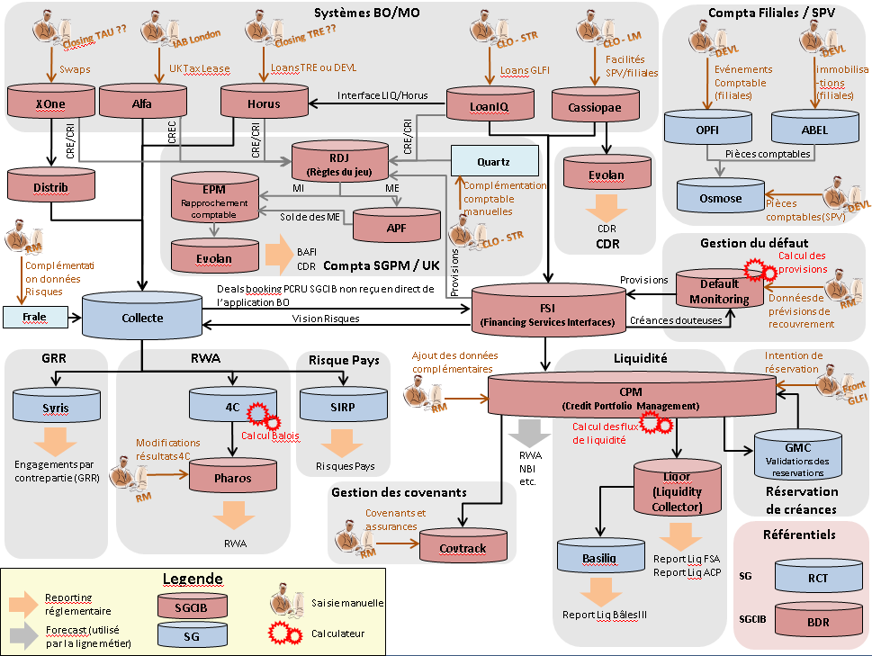

1. Sous Business Objects, la qualité des données est distinguée selon sa nature : numérique, information, ou qualitative. En générale, les données de type qualitatives sont classées en objet. Mais il peut y avoir des exceptions à cette distinction : le but est toujours lors de la définition en amont d’une donnée de facilité la qualité de la requête et du code SQL qui en découle en aval.
2. Les noms des objets et des filtres ont été modifié dans certains cas pour des raisons de confidentialités.
3. Le Net Risk se calcule par la prise en compte des Cash Collatéraux à l’encours brut. Par la même logique, le Net Risk 2 et 3 par la prise en compte des ECA et des couvertures en produits dérivés au Net Risk.
4. Le suivi de trend sur plusieurs mois, voir années, de ces deux ratios permet aussi d’intégrer certaines données de marchés et de constater l’évolution du portefeuille de deals du département. Ainsi, les équipes peuvent déterminer l’impact de ces actifs sur les bilans selon un constat historique de leur évaluation sur le marché et oriente les stratégies à mener en terme de financements. Nous avons été amenés à traiter ce type d’étude au cours du stage pratique.
5. La structure d’un deal est composée généralement par un ensemble de facilités, lui-même appartenant à un *Commercial Deal* qui regroupe d’autres deals.

   Exemple : un commercial deal nommé Société A est composé par un ensemble de deals « deal 1, deal 2… » destinés à financer chacun un actif. Ces deals sont composés chacun d’une facilité « senior, junior… ».

  